TRƯỜNG CAO ĐẲNG CÔNG NGHỆ THỦ ĐỨC
KHOA CÔNG NGHỆ THÔNG TIN
--------------------------------

BÁO CÁO KẾT THÚC MÔN HỌC
Lập trình di động 3

QUẢN LÝ DANH BẠ

Giảng viên hướng dẫn: Thầy Trương Bá Thái
Sinh viên thực hiện:
- Võ Thị Kim Chi
- Nguyễn Phước Sang
- Lê Minh Nhựt
- Phan Phước Thắng
Ngành: Công nghệ thông tin Lớp: CD16TT3 Khoá: 2016

Tp. Hồ Chí Minh, ngày 10 tháng 12 năm 2018
NHẬT KÝ HOẠT ĐỘNG NHÓM

Stt | Họ và tên | Công việc đã thực hiện | Tự đánh giá | Nhóm đánh giá | Chữ ký
1 | Võ Thị Kim Chi | - Tìm hiểu về React Native và chạy demo React Native.  - Tìm hiểu về ES6.  - Ưu nhược, điểm của React Navite.  - So sánh let và var.  - Tìm hiểu về state.  - Tìm hiểu Checkbox, Button.
2 | Nguyễn Phước Sang | - Tìm hiểu về React Native và chạy demo React Native.  - Tìm hiểu về ES6.  - Ưu nhược, điểm của React Navite.  - Tìm hiểu phương thức get, set trong class.  - Tìm hiểu props, style.  - Tìm hiểu về Radio Button.
3 | Lê Minh Nhựt | - Tìm hiểu về React Native.  - Làm các bước thực hiện React Native.  - Khai báo và khởi tạo mảng trong ES6.  - Kiểu dữ liệu Object.
4 | Phan Phước Thắng | - Tìm hiểu về React Native.  - Ưu nhược điểm của React Navite.  - Khai báo class.  - Tìm hiểu map, let.  - Tìm hiểu Text, TextInput.  - Tìm hiểu heigt, width, flexbox.  - Tìm hiểu ListView.

MỤC LỤC

DANH MỤC BẢNG BIỂU, HÌNH VẼ, SƠ ĐỒ 1
CHƯƠNG 1. TỔNG QUAN VỀ REACT NATIVE 3
1. Giới thiệu tổng quan về React native 3
2. Kiến thức cơ bản về ES6 trong React native 4
3. Component trong react native 10
4. API Trong React Native 22
CHƯƠNG 2. PHÂN TÍCH THIẾT KẾ HỆ THỐNG 23
2.1 Phân tích hệ thống 23
2.1.1. Feature/Component #1: MyMobile Registration screen 23
2.1.1.1 User Interfaces 23
2.1.1.2. Functional Requirements 23
2.2 Thiết kế hệ thống 25
2.2.1. Sudoku Main Screen 25
2.2.1.1. Screen Shot for Sudoku Main Screen 25
2.2.1.2. Objects and actions for Sudoku Main Screen 25
CHƯƠNG 3. CÀI ĐẶT VÀ KIỂM THỬ 27
3.1 Cài đặt 27
3.2 Kiểm thử 27
CHƯƠNG 4. KẾT QUẢ ĐẠT ĐƯỢC 28
4.1 Kết quả đạt được 28
4.2 Các kết luận và kiến nghị 30
PHỤ LỤC 31
TÀI LIỆU THAM KHẢO 32

DANH MỤC BẢNG BIỂU, HÌNH VẼ, SƠ ĐỒ

- Mô phỏng giao diện bằng hình vẽ:
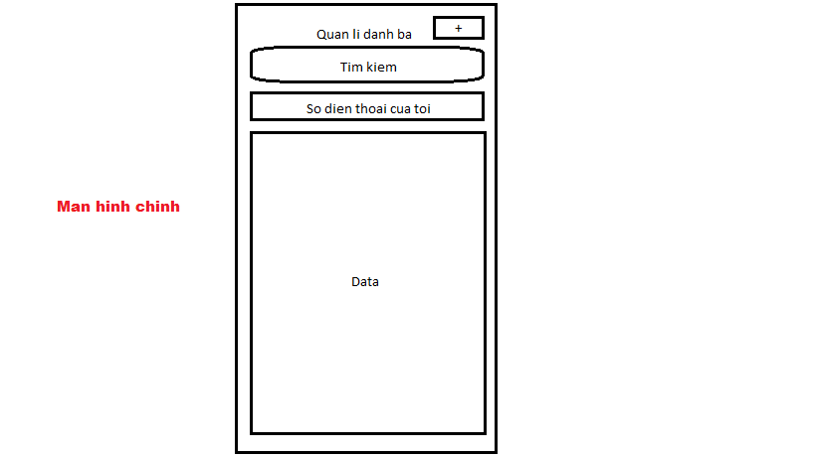

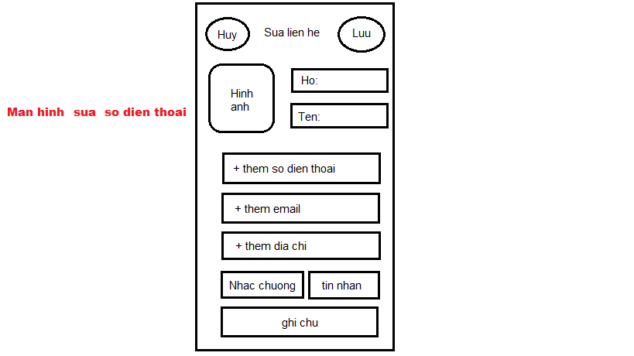

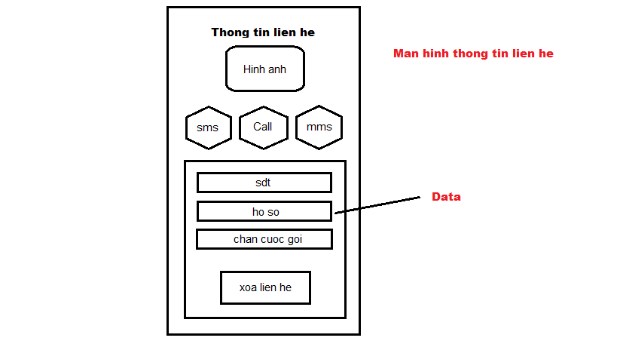

CHƯƠNG 1. TỔNG QUAN VỀ REACT NATIVE

1. Giới thiệu tổng quan về React native: (Chi, Sang, Nhựt, Thắng)
- React Native là một framework do công ty công nghệ Facebook phát triển nhằm mục đích giải quyết bài toán hiệu năng của Hybrid và các bài toán chi phí khi mà phải viết nhiều loại ngôn ngữ Native cho từng nền tảng di động. Chúng ta sẽ build được ứng dụng Native và chúng ta cũng có thể build ứng dụng đó một cách đa nền tảng (multi - platform) chứ không phải là một “mobile web app”, không phải là “HTML5 app” và cũng không phải là một “hybrid app” hay cũng không chỉ build trên IOS hay Android. Muốn giảm chi phí recompile của Native bằng cách sử dụng Hot – Loading tức là không cần phải build lại ứng dụng từ đầu nên việc chỉnh sửa diễn ra rất nhanh. Giúp cho lập trình viên có thể thấy được những chỉnh sửa của họ một cách nhanh chóng trực quan mà không cần phải bỏ quá nhiều thời gian trong việc build và run ứng dụng nữa. Ứng dụng được viết bằng React Native được chia làm hai phần: phần view (hiển thị) và phần xử lý. Phần hiển thị được biên dịch từ JavaScript sẽ map với những component của hệ thống, ví dụ: điều hướng, tab, touch,.. Còn phần xử lý vẫn được thực hiện trực tiếp bằng ngôn ngữ JavaScript.

- Các ưu điểm và nhược điểm của React Native: (Chi, Sang, Thắng)
- Ưu điểm:
- Hiệu quả về mặt thời gian khi mà bạn muốn phát triển một ứng dụng nhanh chóng.
- Hiệu năng tương đối ổn định.
- Học một lần sử dụng nhiều nơi.
- Tiết kiệm tiền.
- Build nhanh chóng.
- Khả năng tái sử dụng code cao.
- Nhược điểm:
- Còn thiếu nhiều component view.
- Không thể build được ứng dụng quá phức tạp như native.
- Khó tiếp cận (theo nhều developer nhận xét).
- Khả năng tùy biến cũng không thực sự tốt với một vài module.
- Các ứng dụng mẫu:
- Facebook
- Skype
- Facebook Ads
- Instagram
- Uber Eats

Kiến thức cơ bản về ES6 trong React native:
- Sự giống và khác nhau của let và var trong ES6: (Chi)
- Giống nhau:
- Let và var đều là một từ khóa keyword.
- Let và var cùng được dùng để khai báo biến trong JavaScript.
- Khác nhau:
- Phạm vi của biến số sử dụng var là phạm vi hàm số hoặc bên ngoài hàm số, toàn cục.
- Phạm vi của biến số sử ụng let là phạm vi một khối, xác định bởi cặp dấu {}.

- Khai báo class trong ES6: (Thắng)
- Class Definition (Định nghĩa):
- Khởi tạo đối tượng:
- Cú pháp:
- new ClassName; //ClassName là tên của đối tượng mà các bạn muốn khởi tạo.
- Hoặc: new ClassName();
- Ví dụ: new Employee();
- Khai báo constructor:
- Cú pháp:
- constructor (ttribute, attribute) {
//attribute là thuộc tính các đối tượng trong hàm khởi tạo
this.attribute = attribute;
}
- Ví dụ:
contructor (name, age) {
//name, age là các thuộc tính
this.name = name;
this.age = age;
}
- Phương thức getter/setter: (Sang)
- Cú pháp:
- setAttribute() {
this.attribute = attribute;
}

- getAttribute() {
return this.attribute;
}

- Ví dụ:
setName(name) {
this.name = name;
}
getName() {
return this.name;
}
setAge(age) {
this.age = age;
}
getAge() {
return this.age;
}
- Class Inheritance (Kế thừa):
- Cú pháp:
class A extends B {
//code
}
Trong đó: A là class đang được khai báo và nó kế thừa lại các thuộc tính và phương thức từ class B.
- Ví dụ: class con AEmployee kế thừa lớp cha Employee
class Aemployee {
contructor (name, age, wifeName) {
super (name, age); //super gọi lại contructor của class cha (Employee)
this.wifeName = wifeName;
}
setWifeName (wifeName) {
this.setWifeName;
}
getWifeName () {
return this.wifeName;
}
}
- Static Members:
Khai báo các thành phần tĩnh cho đối tượng.
- Ví dụ:
class Employee {
static defaultEmployee () {
return “Đây là phương thức defaultEmployee”;
}
};

- Và khi một phương thức được khai báo là static methods thì chúng ta sẽ không gọi phương thức đó một cách thông thường được nữa mà chúng ta sẽ gọi theo cú pháp sau:
className.staticMethodName();
- className là tên của class chứa static methods mà bạn muốn gọi.
- staticMethodName là tên của static methods mà bạn muốn gọi.

- Khai báo và khởi tạo mảng trong ES6: (Nhựt)

*Cú pháp:
var array_name; //khai báo
array_name = [val1,val2,valn..] //khởi tạo
or
var array_name = [val1,val2…valn]

*Các phương thức của đối tượng mảng
- concat()
- Trả về một mảng mới bao gồm mảng này được kết hợp với (các) mảng và / hoặc giá trị khác
*Cú pháp:

array.concat(value1, value2, ..., valueN);

- every()
- Trả về true nếu mọi phần tử trong mảng này thỏa mãn hàm kiểm tra được cung cấp.
*Cú pháp:
array.every(callback[, thisObject]);
- filter()
- Tạo một mảng mới với tất cả các phần tử của mảng này mà hàm lọc được cung cấp trả về true.
*Cú pháp:
array.filter(callback[, thisObject]);
- forEach()
*Cú pháp:
array.forEach(callback[, thisObject]);
Thao tác chính với map:
- Khởi tạo: let map = new Map()
- Thêm phần tử: map.set('Name', 'Nguyen Van Cuong');
- Xóa phần tử: map.delete("Name");
- Kiểm tra phần tử tồn tại: map.has('Name')
- Đếm tổng số phần tử: map.size
- Xóa toàn bộ phần tử: map.clear();

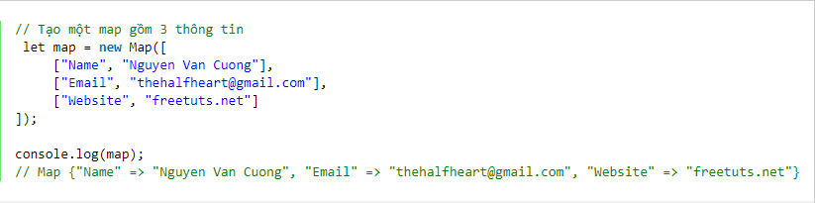
Khởi tạo:

Xóa phần tử:
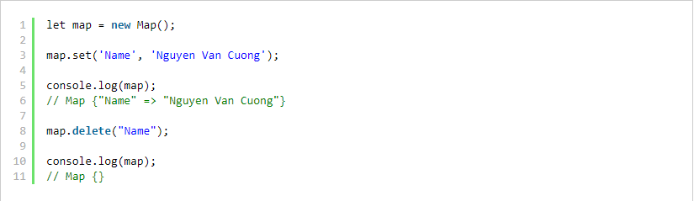

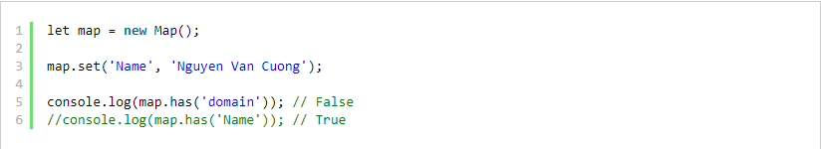
Kiểm tra phần tử tồn tại:

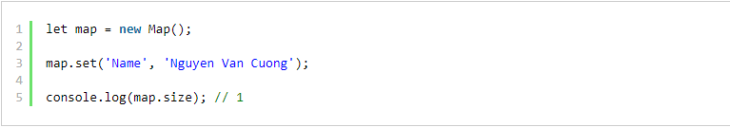
Đếm tổng số phần tử:

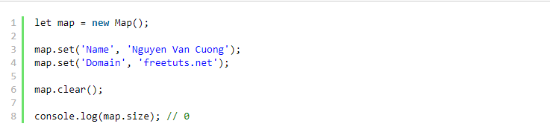
Xóa toàn bộ phần tử:

3. Component trong react native:
- Bao gồm các Component sau:
- Props (Sang)
Props ở đây chính là properties của một component, chúng ta có thể thay đổi props của component bằng cách truyền dữ liệu từ bên ngoài vào. Props có thể là 1 object, funtion, string, number.....

- State (Chi)
State biểu diễn trạng thái của component, state là private chỉ có thể thay đổi bên trong bản thân của chính component đó. Chúng ta có thể change states bằng cách gọi this.setState()

- Style (Sang)

Trong React Native, bạn không sử dụng một ngôn ngữ đặc biệt hoặc ngôn ngữ có cấu trúc để định nghĩa style. Bạn chỉ cần sử dụng JavaScript để định nghĩa style cho ứng dụng của bạn. Tất cả các thành phần cơ bản sẽ sử dụng là một tham số có tên là style.

Kết quả:

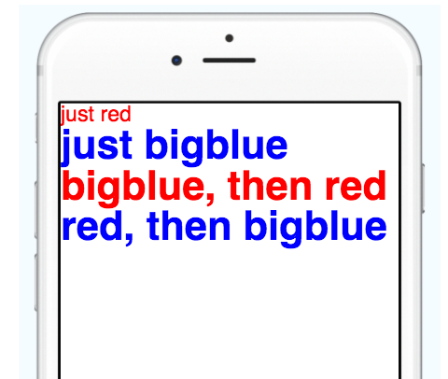

Height & Width (Thắng)

Chiều rộng và dài của các thành phần sẽ xác định kích thước của các thành phần giao diện trên màn hình.

Kích thước cố định:

Cách đơn giản nhất để chỉ định kích thước của các thành phần là sử dụng các tham số kích thước cố định width và height trong style. Tất cả kích thước được sử dụng trong React Native đều tuân theo đơn vị pixel khi hiển thị lên trên màn hình
Kết quả: 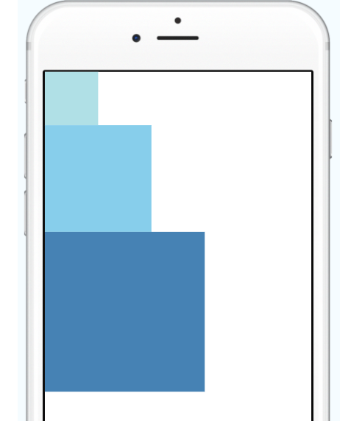

Kích thước linh động:
Sử dụng flex trong style của các thành phần để thanh đổi vùng hiển thị một cách linh động dựa trên vùng hiển thị có thể.
Kết quả:
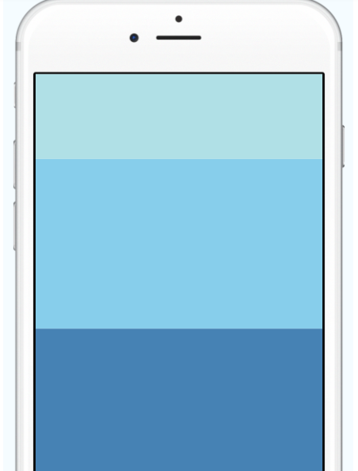

Flexbox (Thắng)
Flexbox làm việc với React Native tương tự với cách mà CSS làm việc trên Web. Nhưng cũng có một vài ngoại lệ. Giá trị mặc định là khác nhau, ví dụ như đối với thuộc tính flexDirection giá trị mặc định của nó sẽ là column thay thế cho giá trị row của CSS trên bản Web và giá trị của alignItems có giá trị mặc định là stretch chứ không phải là flex-start và tham số flex chỉ hỗ trợ số nguyên.

Kết quả: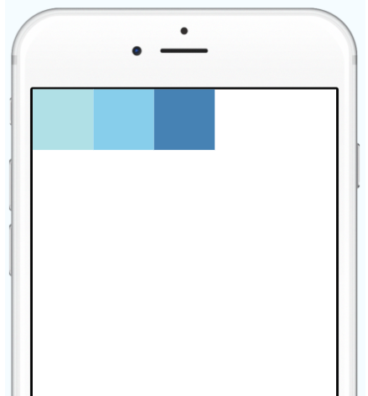

- textInput: (Thắng)
Một thành phần cơ bản để nhập văn bản vào ứng dụng thông qua bàn phím. Đạo cụ cung cấp khả năng định dạng cấu hình cho một số tính năng, chẳng hạn như tự động sửa, tự động viết hoa, văn bản trình giữ chỗ và các loại bàn phím khác nhau, chảng hạn như bàn phím số.
- text: (Thắng)
Văn bản hỗ trợ xử lý lồng nhau, tạo kiểu và chạm.
- Button: (Chi)
Một thành phần nút cơ bản sẽ hiển thị độc đáo trên mọi nền tảng. Hỗ trợ mức tùy chỉnh tối thiểu.
- Checkbox: (Chi)
Cho đầu vào boolean (chỉ dành cho Android). Đây là một thành phần được kiểm soát yêu cầu một cuộc gọi lại onValueChange cập nhật giá trị prop để cho thành phần phản ánh hành động của người dùng. Nếu giá trị prop không được cập nhật, thành phần sẽ tiếp tục hiển thị giá trị được cung cấp chống đỡ thay vì kết quả mong đợi của bất kỳ tác vụ người dùng nào.
- ListView: (Thắng)
ListView là 1 trong những component phổ biến nhất của mobile app, trong ReactNative cũng vậy, nó được sử dụng để hiển thị 1 cách hiệu quả 1 chuỗi những component theo chiều ngang/dọc.
- Để sử dụng ListView, bạn cần phải có 2 thứ:
- ListView.DataSource
- Hàm renderRow

4. API Trong React Native

Nhiều ứng dụng mobile cần phải tải về các thông tin bằng cách truy cập vào các API. Bạn có thể muốn sử dụng các REST API với phương thức POST, hoặc chỉ đơn giản là bạn cần lấy về thông tin tĩnh từ một server nào đó.

CHƯƠNG 2. PHÂN TÍCH THIẾT KẾ HỆ THỐNG

2.1 Phân tích hệ thống

2.1.1. Feature/Component #1: Danh bạ điện thoại. ( Nhóm 2)

2.1.1.1 Giao diện màn hình chính
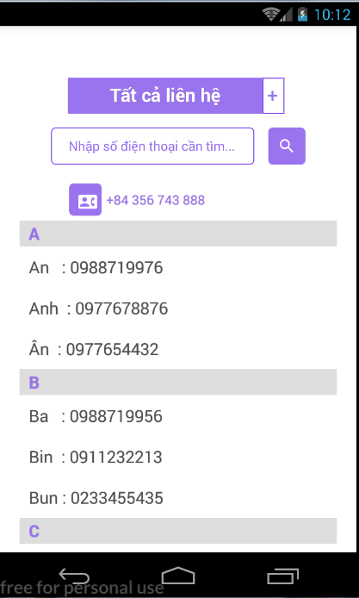
Hình 1: Màn hình chính

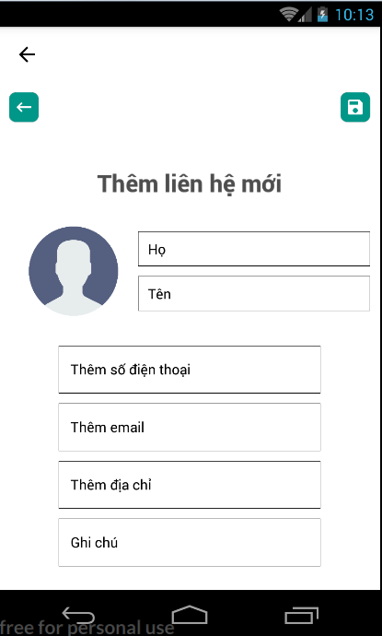

Hình 2: Màn hình thêm

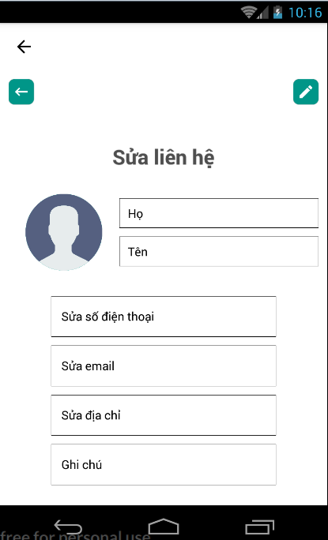

Hình 3: Màn hình sửa

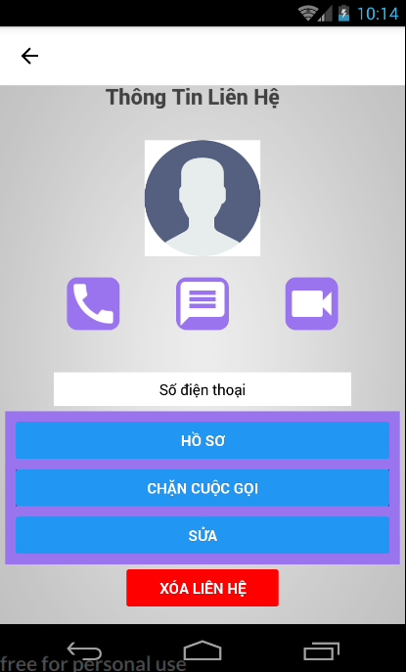
Hình 4: Màn hình thông tin liên hệ

2.1.1.2. Functional Requirements
Item | Description | Action | Response
Hình 1: Màn hình chính
Giao diện màn hình chính | Màn hình chính có 2 button, listview :  - Dấu cộng để thêm liên hệ  - Biểu tượng ìm kiếm  Và có thêm TextInput để nhập tên người cần tiềm kiếm. | N/A | N/A
TextInput: Nhập số điện thoại cần tìm và Biểu tượng nút tìm kiếm | Sử dụng TextInput để nhập số điện thoại cần tìm. | Nhấn số diện thoại cần tìm
 | Sau đó nhấn vào biểu tượng của tìm kiếm để tìm kiếm số diện thoại trong danh bạ thay vì phải kéo xuống từng tên một dể tìm. | Nhấn vào nút tìm kiếm | Chưa xử lý được
Button dấu cộng | Sử dụng để thêm liên hệ mới | Nhấn vào dấu cộng | Sẽ chuyển qua màn hình thêm liên hệ
ListView chứa số điện thoại | Sử dụng chứa số điện thoại đã lưu trước đó | Khi nhấn bất kỳ vào một số điện thoại | Sẽ chuyển qua màn hình thông tin mà mình đã lưu của số diện thoại đó
Hình 2: Màn hình thêm
Giao diện màn hình thêm | Màn hình thêm có 6 TextInput:  - Nhập họ  - Nhập tên  - Nhập số điện thoại  - Nhập email  - Nhập địa chỉ  - Nhập ghi chú  Và 3 button:  - Biểu tượng lưu  - Biểu tượng trở về  - Chọn hình ảnh | N/A | N/A
7 cái TextInput | Sử dụng để ghi lại thông tin cần lưu của một số điện thoại mới | Nhấn vào các TextInput | Hiện lên thông tin vừa nhập
Biểu tượng lưu | Sử dụng để lưu lại thông tin của một số diện thoại mới | Nhấn vào biểu tượng lưu | Quay lại màn hình chính rồi hiện lên chữ “Saved”
Biểu tượng trở về | Sử dụng quay lại màn hình chính | Nhấn vào biểu tưởng trở về | Chuyển sang màn hình chính
Chọn hình ảnh | Sử dụng để hình của người mình muốn thêm liên hệ | Nhấn vào hình ảnh | Chưa xử lý được
Hình 3: Màn hình sửa
Giao diện màn hình sửa | Màn hình sửa có 6 TextInput:  - Nhập họ  - Nhập tên  - Nhập số điện thoại  - Nhập email  - Nhập địa chỉ  - Nhập ghi chú  Và 3 button:  - Biểu tượng sửa  - Biểu tượng trở về  - Chọn hình ảnh | N/A | N/A
7 cái TextInput | Sử dụng để ghi lại thông tin cần sửa của một số điện thoại mới | Nhấn vào các TextInput | Hiện lên thông tin vừa nhập
Biểu tượng sửa | Sử dụng để lưu lại thông tin đã sửa của một số diện thoại mới | Nhấn vào biểu tượng sửa | Quay lại màn hình chính rồi hiện lên chữ “Edited”
Biểu tượng trở về | Sử dụng quay lại màn hình chính | Nhấn vào biểu tưởng trở về | Chuyển sang màn hình chính
Chọn hình ảnh | Sử dụng để hình của người mình muốn thêm liên hệ | Nhấn vào hình ảnh | Chưa xử lý được
Hình 4: Màn hình thông tin liên hệ
Giao diện màn hình thông tin liên hệ | Màn hình thông tin liên hệ có 8 button:  - Chọn hình ảnh  - Biểu tượng gọi điện  - Biểu tưởng gửi tin nhắn văn bản  - Biểu tưởng gửi tin nhắn đa phương tiện  - Hồ sơ  - Chặn cuộc gọi  - Sửa  - Xóa  Và 1 TextInput:  - Số điện thoại | N/A | N/A
Chọn hình ảnh | Sử dụng để đổi hình của liên hệ đó | Nhấn vào hình ảnh | Chưa xử lý được với hệ thống
Biểu tượng gọi điện | Sử dụng để gọi điện đến số điện thoại đó | Nhấn vào biểu tượng gọi điện | Chưa xử lý được với hệ thống
Biểu tượng gửi tin nhắn văn bản | Sử dụng để gửi tin nhắn văn bản cho số điện thoại đó | Nhấn vào biểu tượng tin nhắn văn bản | Chưa xử lý được với hệ thống
Biểu tượng gửi tin nhắn đa phương tiện | Sử dụng để gửi tin nhắn đa phương tiện cho số điện thoại đó | Nhấn vào biểu tượng tin nhắn đa phương tiện | Chưa xử lý được với hệ thống
Hồ sơ | Sử dụng để xem hồ sơ của số điện thoại đó | Nhấn vào hồ sơ | Chưa xử lý dược
Chặn cuộc gọi | Sử dụng để chặn số điện thoại đó | Nhấn vào chặn cuộc gọi | Hiện thông báo số điện thoại đó đã bị chặn
Sửa | Sử dụng để muốn sửa thông tin của liên hệ đó | Nhấn vào sửa | Chuyển sang màn hình sửa và sửa thông tin muốn sửa
Xóa | Sử dụng để xóa liên hệ đó | Nhấn vào xóa | Hiện thông báo đã xóa và chuyển về màn hình chính

2.2 Thiết kế hệ thống

2.2.1. Ảnh chụp của các màn hình trong project danh bạ điện thoại

2.2.1.1. Ảnh của màn hình chính

Đối tượng và hành động của màn hình chính
Đối tượng:
- Dấu cộng
- Biểu tượng tìm kiếm
- Số điện thoại
Actions:
- Thêm liên hệ
- Tìm kiếm bằng số điện thoại
- Xem thông tin của số điện thoại đó

      - Ảnh của màn hình thêm và sửa

Màn hình thêm

Màn hình sửa
      - Đối tượng và hành động của màn hình thêm và sửa
Đối tượng:
- Biểu tưởng trở về
- Biểu tượng lưu
- Biểu tượng sửa
Actions:
- Trở về màn hình chính
- Trở về màn hình chính rồi lưu lại thông tin đã nhập
- Trở về màn hình chính rồi lưu lại thông tin đã sửa
      - Ảnh của màn hình thông tin liên hệ
      - Đối tượng và hành động của màn hình thông tin liên hệ
Đối tượng:
- Biểu tượng gọi
- Biểu tượng tin nhắn văn bản
- Biểu tượng tin nhắn đa phương tiện
- Hồ sơ
- Chặn cuộc gọi
- Sửa
- Xóa liên hệ
Actions:
- Gọi số điện thoại đó
- Nhắn tin văn bản cho số điện thoại đó
- Nhắn tin đa phương tiện cho số điện thoại đó
- Xem hồ sơ số điện thoại đó
- Hiện màn hình sửa
- Xóa liên hệ đó

CHƯƠNG 3. CÀI ĐẶT VÀ KIỂM THỬ

3.1 Cài đặt
Mô tả cách thức hiện thực hoá cho từng Activity, Service… của hệ thống

3.2 Kiểm thử
Các Test case của hệ thống là gì?
Kết quả kiểm thử ra sao?

CHƯƠNG 4. KẾT QUẢ ĐẠT ĐƯỢC

4.1 Kết quả đạt được
Mô tả các kết quả khi chạy ứng dụng (chụp các màn hình khi chương trình chạy, mô tả cách chạy, kết quả ra sao…)

4.2 Các kết luận và kiến nghị
- Những điểm đã làm được:
- Giao diện các màn hình
- Một vài chức năng cơ bản
- Những điểm chưa làm được:
- Các chức năng gọi, tin nhắn, sms chưa liên kết được với hệ thống
- Chưa liên kết được webservice
- Chưa chỉnh được cách đưa hình từ hệ thống vô project

PHỤ LỤC

TÀI LIỆU THAM KHẢO

